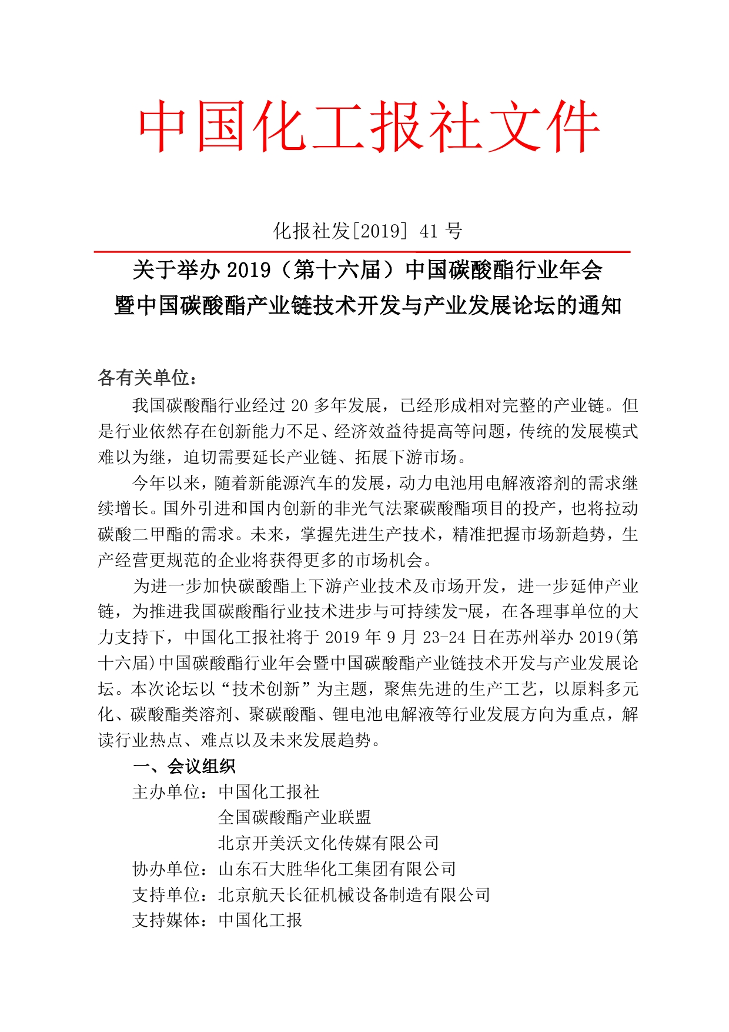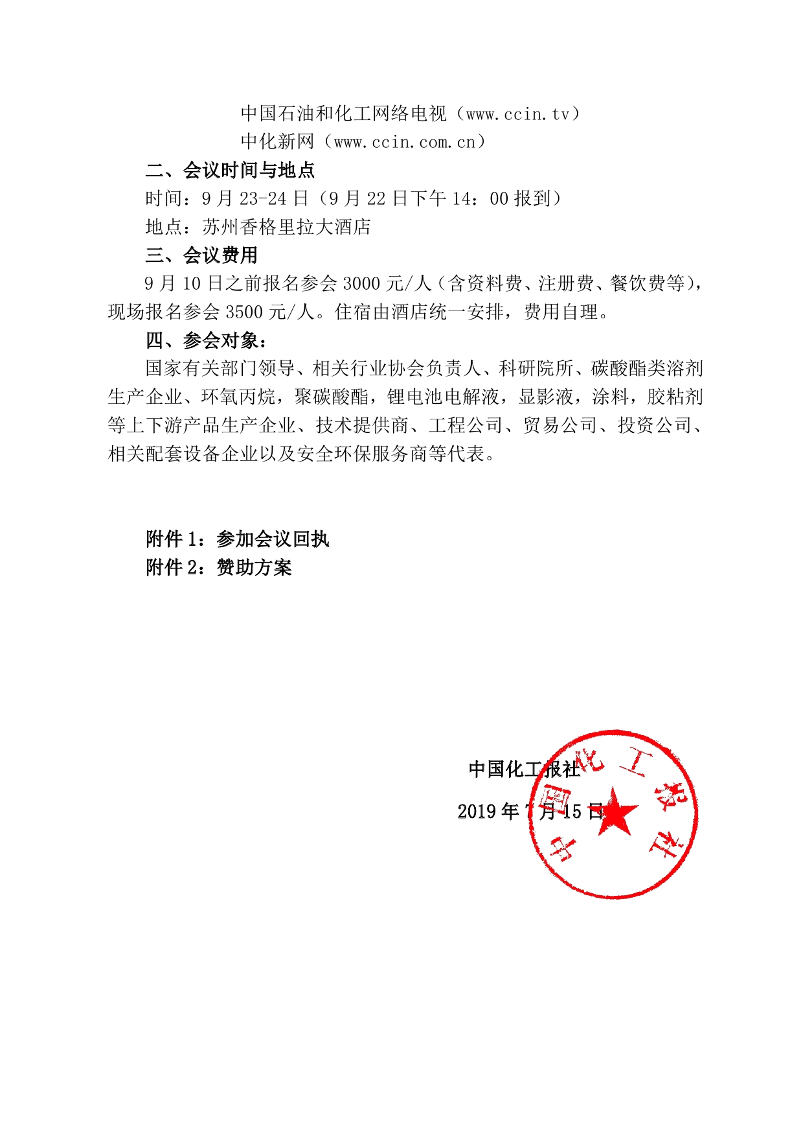
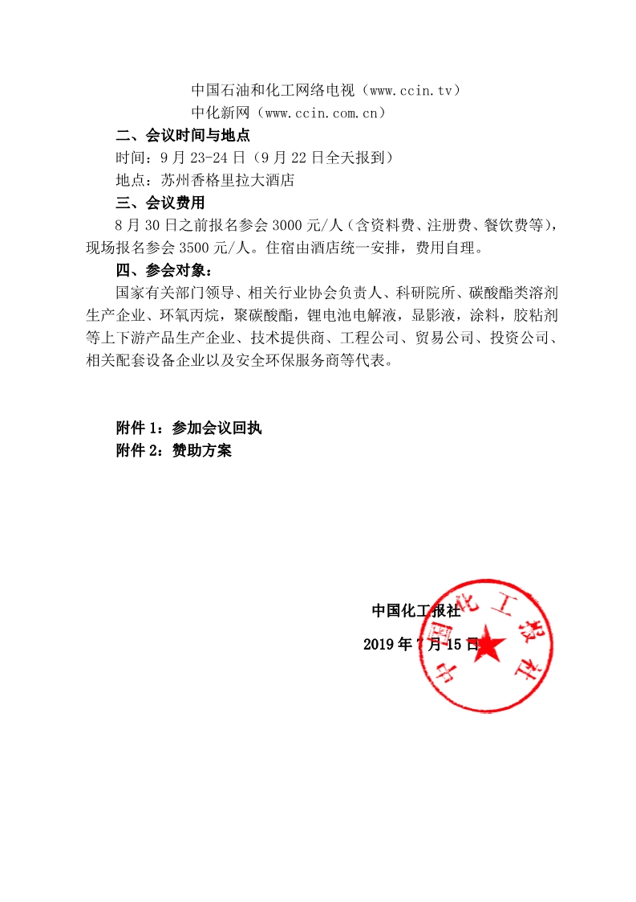
一、主题报告
1、原料多元化发展及碳酸酯行业的发展机遇与挑战
2、国内外碳酸酯产业发展现状及未来发展判断
3、新能源汽车产业政策解读与锂电池电解液行业的发展及市场机遇
4、2019聚碳酸酯产业政策规划及产业发展报告
5、碳酸酯类化合物下游市场的开拓与创新应用
二、最新技术及案列分享
1、气相法甲醇氧化羰基化制碳酸二甲酯项目简介
2、酯交换合成碳酸甲乙酯、碳酸二乙酯新型催化剂的研究与应用
3、尿素醇解法制备碳酸二甲酯技术进展
4、甲醇氧化羰基化法合成碳酸二甲酯工业应用进展
5、碳酸二甲酯作甲基化试剂替代硫酸二甲酯的应用研究
6、煤制乙二醇副产碳酸二甲酯分离难点及下游应用
7、环氧乙烷直接制备碳酸乙烯酯的最新进展
8、碳酸二甲酯和乙酸苯酯合成碳酸二苯酯新进展
9、碳酸二甲酯装置连续化生产简介
10、几种制备碳酸二甲酯的技术路线述评
11、聚碳酸酯国产化技术及项目运行状况
12、核心设备及关键部件技术突破
13、废气、废水处理设备及处理新工艺
三、重点下游及市场发展前景
1、市场供应新格局下电解液企业如何实现降本增效
2、高能量密度电池电解液市场开发与新建项目状况
3、非光气法聚碳酸酯发展趋势及对DMC市场需求
四、热点聚焦与专家答疑
1、碳酸二甲酯新工艺技术现状及工业化应用研讨
（议题研讨发言为新上项目企业、科研院所及技术专家）
2、新能源汽车的发展趋势与电解液企业、溶剂企业市场前景
（议题研讨发言为规划院、国家政策研究单位、电解液与溶剂企业）
3、聚碳酸酯上下游企业的协同发展与创新
（ 议题研讨发言为聚碳酸酯企业、碳酸二甲酯企业、技术服务商及行业专家）

五、全国碳酸酯产业联盟理事会闭门会议
2019（第十六届）中国碳酸酯行业年会
暨中国碳酸酯产业链技术开发与产业发展论坛回执表
普票 专票 请填写以下专票信息
发票抬头 |  |  |  |  | 税号
地址 |  |  |  |  | 电话
开户行及账号
会务联系人及电话：
发票邮寄地址：
参会人姓名 | 职务 |  | 座机号码 | 手机号码 |  | 电子邮箱
住宿酒店 | 苏州香格里拉大酒店（苏州高新区）
住宿要求 | 大床房（380 元/天 含单早） 标准间（450元/天 含双早）  入住时间：（ 月 日 至 月 日 ）共 晚
会议费用 | 3000元/人（8月30日前）  3500元/人（报到时付现金，会后一周左右收到发票）
费用合计 | 总计应付人民币￥： 元整，  大写金额： 万 仟 佰 拾 元整
户 名：北京开美沃文化传媒有限公司 帐号：0200022309004621926
开户行：工行北京分行六铺炕支行 用途：碳酸酯会
单位盖章/确认签字： 日期：2019年 月 日
备注：汇款后将汇款底单发送至511244863@qq 或微信（微信号：13641072029）
联系电话13641072029 010-82039210、82035245
联系人：王静

